鲁东大学 2017—2018 学年第 一 学期
学院_________________专业_________________班级__________本专 学号_________________姓名________________
密封线 学生须将答案写在此线以下
2017 级 光电本、物理本、计算本、电气本、信管本、交通本、船舶本、物流本、机械本、软工本、应物本、车辆本、通信本、网络本、能源本、电气合、电信本、信息本、新能本、化工本、土木本 专业 本 科 卷A
课程名称 高等数学A1
课程号（212017101） 考试形式（ 闭卷笔试 ） 时间（120分钟）

题 目 | 一 | 二 | 三 | 四 | 总 分 | 统分人
得 分

一、填空题: 本题共 6 小题, 每小题3分, 满分 18 分.
得分 | 评卷人

1、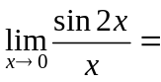 ；
2、设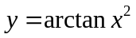，则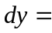 ；
3、曲线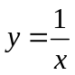在点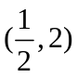处的切线方程为 ；
4、要使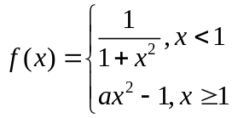在连续，则 ；
5、不定积分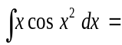 ；
6、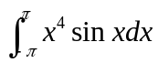= ．
得分 | 评卷人
二、选择题: 本题共 6 小题, 每小题3分, 满分 18 分.

1、当时，下列变量中与等价的无穷小量是（ ）．
（A）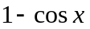; （B）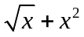; （C）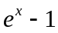; （D）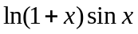.
2、设在处可导，则下列极限中等于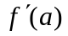的是（ ）.
（A）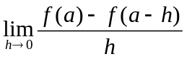; （B）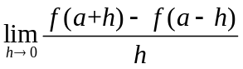;
（C）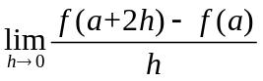; （D）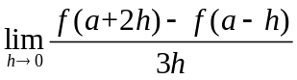.
3、设函数具有连续的导数，则下列等式中错误的是 ( ).
（A）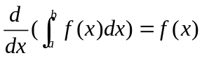; （B）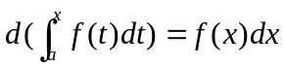;
（C）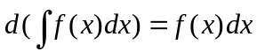; （D）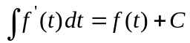.
4、若在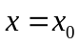处不连续，则在该点处( ).
（A）必不可导; （B）一定可导; （C）可能可导; （D）必无极限.
5、方程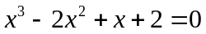在区间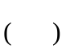内至少有一个实根.
（A）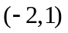; （B）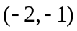; （C）; （D）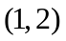.
6、微分方程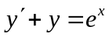是（ ）.
（A）可分离变量微分方程; （B）齐次微分方程;
（C）一阶线性齐次微分方程; （D）一阶线性非齐次微分方程.

得分 | 评卷人
三、计算题: 本题共 8小题, 满分52分.

- 求极限.（6分）
（1）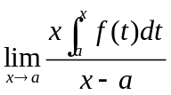 （3分）

（2）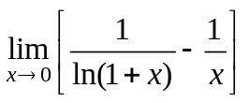 （3分）

2、设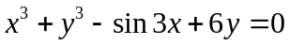，求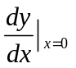. （4分）

3、设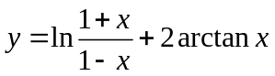，求及. （6分）

4、求不定积分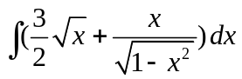. (4分)

5、计算定积分.（8分）
（1）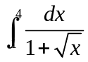 （4分）

（2）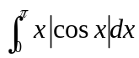 （4分）

6、计算由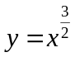，直线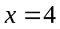及轴所围平面图形的面积，并求此平面图形绕轴旋转一周所得旋转体的体积. （8分）

7、求下列微分方程的通解.（8分）
（1）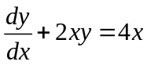 （4分）

（2）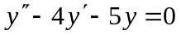 （4分）

8、求函数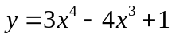的单调区间, 凹凸区间, 极值及拐点.（8分）

四、证明题: 本题共 2小题, 满分12分.
得分 | 评卷人

1、利用单调性证明不等式：当时，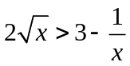.（5分）

2、若函数在内具有二阶导数,且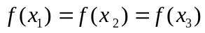,其中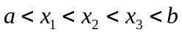,证明：在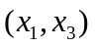内至少有一点,使得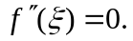（7分）

